## 三大家族

## 

这里有一个只读属性不能被更改的问题。

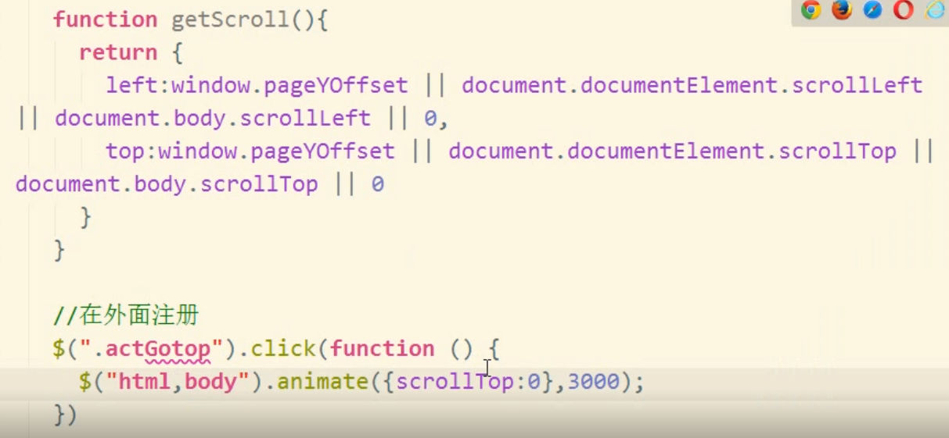

Ie兼容的是documentelement即html而谷歌兼容的是body。所以用了这个并集选择器来写兼容代码。

Window的这个向上卷曲的属性是pageXoffset，而这window的这个属性是只读的。

所以想写window的窗口卷曲位置就只能用scrolltop。

## Width和height

这两个属性都可以用css的api获取，但是这样使用比较方便。

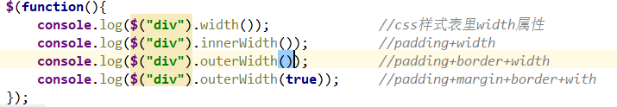

获取浏览器的宽高：resize事件=大小改变时。

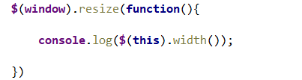

## 属性只读

Window（document）有很多属性是只读的是不能改变的，比如上面的width

还有下面的pagexoffset

返回栏的代码。

**$**(**function**(){  
 **$**(**window**).scroll(**function**(){  
 **if**(**$**(**this**).**scrollTop**()>=**$**(**this**).height()){  
 **$**(**"div"**).eq(3).**fadeIn**(1000);  
 }**else if**(**$**(**this**).**scrollTop**()<=**$**(**this**).height()){  
 **$**(**"div"**).eq(3).**fadeOut**(1000);  
 }  
 })  
 **$**(**"div"**).last().click(**function**(){  
 **$**(**"html,body"**).animate({**scrollTop**:0},1000);  
 })  
});

这里为什么是html，body因为兼容问题，还记得goscroll的函数么，有点浏览器认为窗体是html，有的认为窗体是body，所以。。。